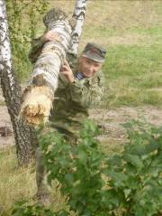
МЕТОДИЧЕСКАЯ РАЗРАБОТКА ШКОЛЬНОГО ТУРСЛЕТА

Автор: преподаватель-организатор ОБЖ МБОУ Алешковская СОШ Богородского района Нижегородской области
ЮРОЧКИН А.Н.

В настоящее время в образовательном и воспитательном пространстве учебных заведений активно развивается движение «Школа безопасности». В рамках этого движения традиционно в конце мая в школе проводятся различные мероприятия, направленные на закрепление знаний и умений, полученных школьниками на уроках ОБЖ. Например, школьные туристские слеты, где учащиеся не только общаются с природой, но и учатся действовать в экстремальных ситуациях.
Туристские соревнования учащихся имеют большое воспитательное значение, так как в их программу включены различные конкурсы.
Цели соревнования: развитие у школьников качеств, обеспечивающих безопасную жизнедеятельность, через познание себя и других, формирование готовности школьников к отношениям в обществе и преодолению жизненных трудностей, проверка своих сил и возможностей, активное самовоспитание.
Задачи:
- проверить знания, умения и навыки, необходимые для действий в экстремальных условиях;
- способствовать развитию лидерских качеств подростков;
- учить умению работать в группе, коллективе;
- формировать у подростков интерес к дальнейшему изучению ОБЖ.

При проведении мероприятий слета учитываются возрастные особенности школьников. Команды комплектуются, как правило, из учащихся одного класса, возглавляются учителями, не имеющими зачастую значительного туристского опыта. Участвуют в соревнованиях учащиеся 1 - 11 классов.
Гвоздь программы слета - соревнования по пешеходному туризму. Проводятся они в форме контрольно-туристского маршрута (КТМ) и полосы препятствий.
Набор этапов на контрольно-туристском маршруте определяется, исходя из подготовленности участников, местных условий, опыта судейской бригады. Главное требование к дистанции - объективное судейство и обеспечение безопасности участников.
Команды на маршруте преодолевают различные естественные препятствия, выбирая тактику и способ безопасного прохождения. На преодоление каждого этапа устанавливается контрольное время. Перед стартом капитаны команд получают контрольную карточку, где указывается последовательность прохождения этапов, график движения. Обычно команды стартуют с интервалом в 5-15 мин. На этапах судьи выставляют в карточку команды баллы за выполнение задания. Трассу команда проходит с использованием плана где указывается маршрут с местонахождением всех этапов.

Этапы, устанавливаемые на маршруте:
- Установка и снятие палатки
От каждой команды участвуют четыре человека. Задание считается выполненным, если палатка закреплена на все колышки и стойки и не имеет морщинок на крыше (рис. и фото 1). Затем палатку следует снять и правильно уложить в чехол.
Штрафные очки:
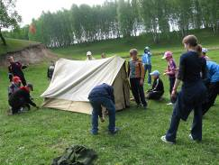
- складки на скатах палатки – 1 б.
- общий перекос палатки – 2 б.
- повреждение снаряжения – 5 б.

.
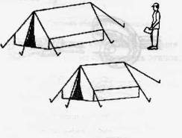

Рис. и фото 1. Установка и снятие палатки

- Разжигание костра
Между двумя стойками на высоте 50-60 см натягивается нить. Участник команды должен разжечь костер и пережечь нитку (рис. и фото 2). Разрешается использовать для разжигания только сухие подручные материалы. Если нитка пережжена за 1 минуту - 5 баллов, если нет - 0 баллов.
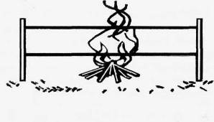
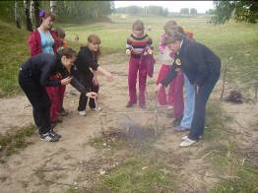

Рис. и фото 2. Разжигание костра
- Преодоление заболоченного участка при помощи жердей
Задание: преодолеть болото при помощи жердей, укладывая их на опоры (фото 3). Длина этапа может быть до 15м. количество жердей 6 штук (их длина по 3 м).
Штрафы: срыв с жердей – 5 б., касание земли 1 ногой и заступ за контрольную линию – 1 б.
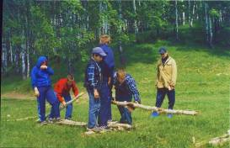

Фото 3. Преодоление болота

- Переправа через реку по бревну
Длина бревна не должна превышать 10 м, диаметр 20-30 см. Для обеспечения безопасности участников необходимо организовать страховку. Участники команды должны преодолевать препятствие по одному (рис. и фото 4).
Штрафы: срыв с бревна – 5 б., заступ за контрольную линию – 1 б, два участника на бревне – 1 б
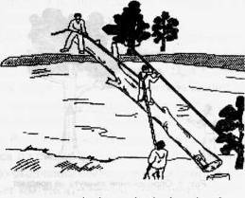
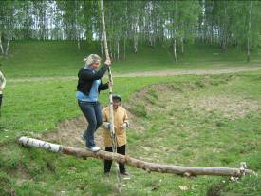

Рис. и фото 4. Переправа через реку по бревну
- Преодоление оврага по навесной переправе (параллельные веревки)
Длина переправы должна быть не более 30 м (рис 5). Участник цепляется за канат руками, ноги скользят по нижнему канату и переправляется на противоположный берег. Ноги отрывать от каната можно только, когда все веревки закончились.
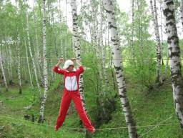
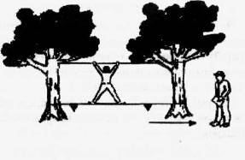

Рис. и фото 5. Преодоление оврага по навесной переправе
Правильные действия - 10 баллов, с ошибками - 5 баллов, неправильные - 0 баллов.
- Переправа через ручей с шестом (см. фото 6.)
Команда должна переправиться через ручей с использованием шеста. Первый переправившийся участник должен перекинуть шест следующему члену команды. По 3 штрафных баллу начисляют за каждого «упавшего» в ручей, заступ за контрольную линию – 1 б.

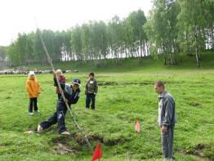

Фото 6. Переправа через ручей с шестом

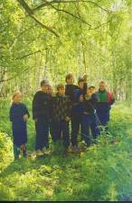
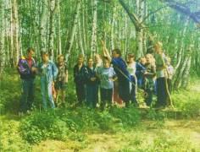
- Маятник (см. фото 7, 8)

Штрафы: Срыв с маятника – 5 б., заступ за контрольную линию – 1 б.

Фото 7 и 8. Учащиеся 9 и 4 класса на маятнике

- Обрыв (см. фото 10,11)
При помощи веревки команда должна преодолеть спуск и подъем обрыва.
Штраф: двое на веревке – 2 б, неправильный захват веревки – 1 б. (веревка должна быть сбоку).
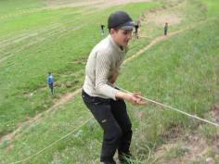
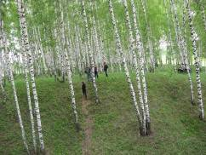

Фото 10,11. Преодоление спуска и подъема обрыва по веревке

- Стрельба из пневматической винтовки
Условия: по три участника от команды получают по три патрона. За каждый промах – штрафное очко.
- Зона заражения (бег в противогазах) (см.фото 12)
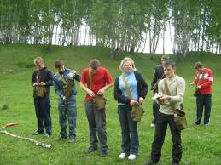
Команда получает вводную: «аварийная утечка аммиака. Ваши действия?». Направление ветра указывает судья на этапе. Капитан команды подает команду «Газы!», все участники надевают противогазы и двигаются перпендикулярно движению облака.
Штрафы: неправильное движение команды относительно движению облака – 2 б., неправильное надевание противогаза (не закрыты глаза, не задержано дыхание, не сделан полный выдох после одевания, складки на лицевой маске – 1 б.
Фото 12.

- Поиск «пострадавшего»
Команда при помощи компаса определяет азимут на указанный предмет (дерево) (рис. 6). При ошибке до 5° - 3 балла, до 15° - 1 балл, свыше 15° -О баллов.
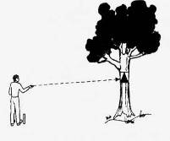Рис. 6. Определение азимута на предмет

Одной из главных проблем при проведении массовых мероприятий школьников в экстремальных условиях является обеспечение безопасности участников. Ответственность за обеспечение безопасности возлагается на главного судью слета и руководителей команд. До начала соревнований составляется план проведения поисково-спасательных работ. Границы проведения соревнований заранее сообщаются участникам. На трассе должен присутствовать медицинский работник. Штрафные баллы начисляются командам, нарушившим следующие требования туристского быта:
- неправильное хранение дров и инструментов - 1 балл;
- неправильное хранение продуктов - 1 балл;
- порча и уничтожение зеленых насаждений - 2 балла;
- нарушение техники безопасности при заготовке дров - 2 балла;
- нарушение дисциплины и распорядка дня - 2 балла.
Следует принять меры по защите школьников от укусов клещей. Для этого перед соревнованиями необходимо обработать место лагеря, а руководители команд должны осматривать участников.

После преодоления маршрута капитан команды сдает контрольную карточку судьям.
Соревнование на полосе препятствия является очень зрелищным, нравится всем школьникам без исключения. В конце подводятся итоги игры (по звеньям). Победители награждаются почетными грамотами.
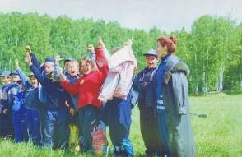

Фото 13. Радость победы

